Развивающие игры с цветными бумажными стаканчиками-матрешками для детей от 2 до 6 лет

Стаканчики-матрешки представляют собой несколько, сделанных из бумаги, конвертиков разного цвета и размера, на которые нанесено определенное изображение (один меньше другого, как матрешки). Для занятий с ребенком можно нанести на них изображения любых героев или зверюшек, от традиционных до сказочных, или просто сделать разноцветными, главное, чтобы ребенку были понятны изображения и пробуждали теплые чувства. Немаловажную роль для ребенка играет то, что персонажи для обыгрывания (стаканчики) сделаны совместно с родителями. Если у Вас нет навыков рисования, то можно наклеивать на стаканчики готовых персонажей вырезанных из книг или распечатанных на принтере.
Сказочные стаканчики позволяют Вам по-разному обыграть момент первого знакомства ребенка с ними. Расположившись удобно вместе с ребенком, вы достаете несколько разных по размеру и цвету квадратов со словами: «Ой, а что это у нас?». Продолжаете говорить: «Это волшебный квадрат, давай посмотрим чем же он волшебный!». Одновременно складываете первый самый большой стаканчик, это займет у Вас не более 1 минуты. Для ребенка ЧУДО уже произошло! Для начала определитесь какую сказку Вы будете обыгрывать, чтобы количество квадратов соответствовало количеству героев сказки. Варианты сказок: «Курочка Ряба», «Колобок», «Репка», «Три медведя», «Волк и семеро козлят», «Три поросенка», или любая другая, которая нравится Вашему ребенку. Читаете сказку и, с появлением в ней героев, складываете новый стаканчик-матрешку. Предварительно можете спросить ребенка : «Кого потом колобок встретил?» (если сказка знакома ребенку).
Что Вам потребуется? Во-первых, небольшая тренировка в выразительном чтении, что предполагает анализ текста сказки, проникновение в ее смысл и исполнительское мастерство, необходимое для передачи этого смысла слушателю.
Во-вторых, именно сейчас потребуются все возможности вашего голоса, а также интуиция. Вживаясь в ту или иную роль, попробуйте соответствующим образом интонировать, менять высоту голоса в зависимости от характера сказочного героя. Например, Вы озвучиваете голос персонажа «Дед», то, скорее всего, говорить будете низким, утробным голосом, а не тихо пищать, как если бы изображали мышку. На языке актеров это означает «вживание в образ», которое уводит Вас из реального мира взрослых, открывая прекрасную возможность общения «на равных» с ребенком.
Подготовленные заранее, изображения ликов героев наклеивайте одновременно с их появлением. Если у Вас есть навыки изобразительного мастерства, то запаситесь фломастерами и рисуйте героев прямо на стаканчиках-матрешках. Вместе с ребенком создаете сюжет на листе бумаги, используя не только клей, но и краски, карандаши и фломастеры. В возрасте четырех лет ребенок уже самостоятельно может создавать аппликации, используя ножницы.
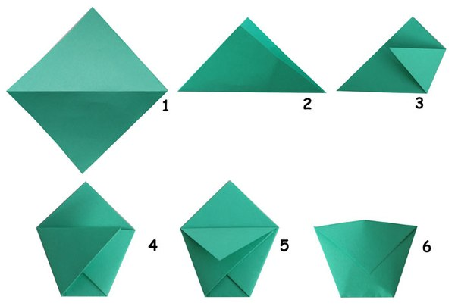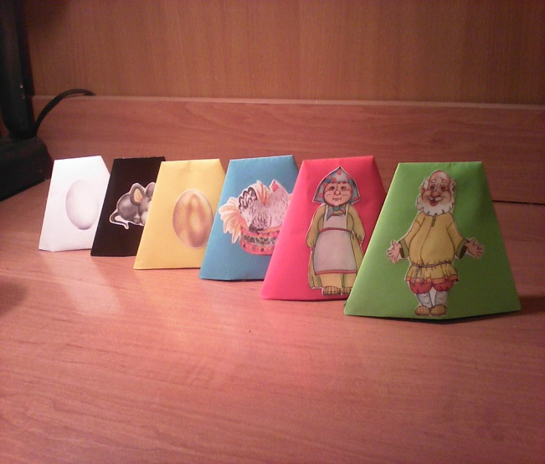
Продолжается сенсорное развитие ребенка, включающее формирование представлений о важнейших свойствах предметов, их форме, цвете, величине, положении в пространстве, а также запахе и вкусе.
Игры с цветными стаканчиками-матрешками:
До 2 лет. Расположите героев сказки на ровной поверхности перед глазами ребенка.
- Попросите ребенка показать пальчиком, где находится определенный герой сказки, при этом четко проговариваете имя персонажа?
- Предложите малышу исследовать фигурки: рассмотреть и потрогать их. Расскажите немного о нем. Вы можете описать его внешний вид, возраст, где живет, с кем дружит, с кем враждует, чем питается. Рассказывать о себе сможет и сам герой сказки.
Увлекательная математика. Открывая стаканчик за стаканчиком, рассматривайте их вместе с ребенком. Поставив два стаканчика рядом, сравните их между собой. К двум годам можно поинтересоваться, какая из них выше, а какая – ниже. Постарайтесь объяснить, что по форме оба стаканчика одинаковые, а по размеру разные. Далее выстроив их в ряд по росту, обратите внимание ребенка на то, что каждый стаканчик отличается от других. Постепенно малыша можно приобщать к миру математических символов. Начинается сказка: «Жили-были…». С прибавлением персонажей увеличивается и количество фигурок. Пусть появление нового героя будет сопровождаться цифрой, причем поддерживаться и визуально (например, изображением числа на листе А4). Итак, появляется первый герой – произносите: «Один», – показываете карточку с цифрой «1» и т.д. Задание можно повторять в обратном порядке, то есть по убывающей, когда фигурок становится меньше.
От 2 до 5 лет.
Расставив на столе всех героев сказки, за исключением одного, поинтересуйтесь у ребенка:
- Какой из героев не пришел?
- Как зовут персонажей сказки;
- Кто из них самый большой;
- У кого из героев самый грубый (или звонкий, тихий…) голос;
- Кто из героев нравится ему больше всех, почему?
Рассматривайте вместе с ребенком стаканчики-матрешки, четко называйте отдельные элементы изображений на стаканчиках, проговаривайте отдельные фразы персонажей, чтобы герои ассоциировались у малыша с конкретными репликами, стихами. Затем попросите его повторить за вами - сможет ли он повторить фразу персонажа с разными интонациями: с сожалением, радостью, с тревогой, громко.
Таким образом, можно подготовить ребенка к самостоятельной театрализованной постановке сказки.
Добавляйте элементы неожиданности в игре, стимулируя эмоциональное развитие ребенка. Например, незаметно вложите в каждый стаканчик небольшую игрушку, закройте и поставьте перед малышом. Предложите ребенку узнать, что находится внутри по звуку.
В три-четыре года ребенку уже самому интересно сочинять сказки и снова Вам пригодятся стаканчики-матрешки. Есть очень важная детская тайна, которую взрослые почему-то забывают. Все вокруг – живое: цветы, камни, даже игрушки. Все может двигаться, мечтать и говорить, а значит, стать героем новой удивительной истории. Но, самое важное, главным персонажем сказки вдруг оказывается и Ваш малыш. Например, он вполне может присоединиться к путешествию одного из героев и случайно оказаться с ним же в Тридесятом царстве или на фабрике мороженого. Фантазии нет границ, тем более, если воспользоваться для новой сказки бумагой, фломастерами, картинками, фотографиями, вспомнить пословицы и поговорки.
Увлекательная математика. Стаканчики-матрешки находятся на столике. Ребенок начинает считать. Очень важно, чтобы во время него ребенок четко проговаривал все числа: один, два, три… или первый, второй, третий и т.д. Следующий шаг – действия на сложение и вычитание. Сложите несколько стаканчиков-матрешек друг в друга (например две последних) и предложите посчитать ребенку, сколько их осталось. Теперь возвращайте по одному герою на место, и снова пусть малыш считает их количество. Попросите ребенка расставить фигурки в порядке возрастания, убывания; расставить героев по сюжету сказки: кто появляется первым, вторым, последним?
Можно продолжить серию математических игр, показывая ребенку положение стаканчиков-матрешек в пространстве: один из персонажей вполне может оказаться в центре комнаты, в то время как другие окажутся в ее левой или правой части. В этом плане становятся актуальными игры с картами-схемами. Карты-схемы зависят от целей и задач. Они могут быть простыми, сложными и состоять из знаков-символов, стрелок, указывающих направление движения. Под простыми мы понимаем карты-схемы из малого количества знаков-символов (7-8). Сложные карты-схемы содержат от 8 и более знаков-символов. Возьмите лист бумаги, обозначьте на нем места (местоположение – в комнате, в квартире, в доме), где герои сказки могут отдыхать, готовить кушать, читать и многое другое. В результате Вы получаете определенный маршрут движения-поиска. Обозначьте остановки знаками, а направления движения стрелками. К каждому знаку можно придумать дополнительные задания, например, сделать необычный подарок самому смешному персонажу сказки. Очень часто дети с трудом ориентируются в пространстве, не могут определить по карте местоположение своего дома. И снова на помощь придут обучающие маршруты путешествия, в которых можно схематично нарисовать улицы, дороги, двор, разместить героев сказки с новыми заданиями. Дети шести лет могут самостоятельно составлять карты-схемы.
Скажете, что в шесть лет эта игрушка не актуальна? Предложите ребенку побывать в роли режиссера и сочинить слова для героев сказки, но только уже как жителей подводного царства или космонавтов, отправившихся путешествовать в другие галактики. Или придумать сценку с участием этих персонажей. Но говорить герои будут уже на официальном языке или языке других народов (по Вашему желанию). Изображать веселые рожицы на таких стаканчиках-матрешках и играть с ними-занятие более увлекательное, чем играть с купленным роботом. Тем более если родители тоже увлеклись…
Вот так увлеклась я со своей 9-летней дочерью Назвали семейка «Неделька». Можно использовать для изучения дней недели, школьникам на обратной стороне писать расписание уроков или доп. занятий… ФАНТАЗИРУЙТЕ ВМЕСТЕ С ДЕТЬМИ!!!
